TRƯỜNG ĐẠI HỌC CẦN THƠ
[Học phần hoặc đề tài]

Bee Bloom VR
  - Tài liệu thiết kế trò chơi
  - và báo cáo tiến độ lũy kế lần đầu
Game Design Document
Báo cáo trình bày định hướng thiết kế game ong VR và kết quả phát triển từ mốc khởi tạo kho mã đến ngày 18/10/2026. Hiện đã có nền bay, vòng thử lấy mật và gắn tổ cùng kết nối GAMA qua SIMPLE. Gameplay hai màn, vòng 5 cục mật và mô hình sinh thái vẫn còn các phần cần phát triển và xác nhận.
Người thực hiện: [Họ và tên]
Mã số sinh viên: [MSSV]
Lớp hoặc nhóm: [Lớp hoặc nhóm]
Giảng viên hướng dẫn: [Họ và tên giảng viên]
Kỳ tổng hợp theo Git: 29/09/2026 đến 18/10/2026.
Ngày lập báo cáo: 19/10/2026. Phiên bản tài liệu: 1.0.
Mốc mã nguồn: 4661845 trên nhánh main, đã đồng bộ GitHub.
Bản chụp tiến độ phục vụ báo cáo; tài liệu phát triển hiện hành được quản lý tại Docs/BeeBloom.md.

Mục lục
1 Báo cáo lũy kế 3
2 Thiết kế tổng thể 4
3 Cơ chế bay và tương tác VR 5
4 Vòng chơi thử và mục tiêu chính 6
5 Luật gameplay và trạng thái 7
6 Môi trường giao diện và âm thanh 8
7 Kiến trúc hệ thống 9
8 Cấu hình triển khai và chuyển máy 10
9 Tiến trình phát triển lũy kế 11
10 Kết quả kiểm chứng 12
11 Màn hai và giới hạn sinh thái 13
12 Kế hoạch tiếp theo và rủi ro 14
13 Nội dung cần góp ý và tài liệu tham khảo 15

Cách đọc trạng thái
Đã triển khai nghĩa là đã có mã hoặc tích hợp trong bản thử. Đã kiểm chứng trên PC nghĩa là có kết quả kiểm tra tương ứng. Thiết kế dự kiến và chưa kiểm chứng được ghi riêng, không tính là tính năng hoàn thành.
Đây là báo cáo lũy kế lần đầu, không giả định đã có các báo cáo tuần trước. Các mốc thời gian được đối chiếu với Git; các phép thử lấy từ artefact đã lưu, không phải một đợt kiểm thử mới để lập tài liệu.

1 Báo cáo lũy kế
Đến mốc 18/10/2026, đề tài đã chuyển từ nền dự án SIMPLE sang một bản thử có thể bay, ghé hoa, lấy một vật phẩm mật và gắn vào một ô tổ. Luật tương tác do GAMA xác nhận qua SIMPLE; Unity phụ trách trải nghiệm VR và phản hồi. Kết quả này tạo nền để tiếp tục phát triển gameplay chính, chưa phải một game hai màn hoàn chỉnh. [1, 2]

Kết quả có thể báo cáo
- Đã xây dựng cơ chế bay theo nhịp quẹt hai tay, giai đoạn lướt và thao tác phanh rồi giữ vị trí; bổ sung va chạm map, phản hồi bay sát bề mặt và âm thanh theo pha cánh.
- Đã có pilot gồm hai hoa thuộc hai cây, một cục mật và một ô tổ. Lấy mật, cầm, thả, gắn tổ và chuyển phấn được kiểm tra khoảng cách, danh tính và trạng thái.
- Đã tích hợp Unity với SIMPLE WebPlatform, LinkToUnity và GAMA; có lưu trạng thái và biên nhận giao dịch để xử lý gửi lặp và nối lại.
- Đã tách IP ra file cấu hình ngoài APK và để server sở hữu đường dẫn dữ liệu. APK cập nhật đã build, nhưng chưa thử trên kính.
Bảng 1 Phân biệt sản phẩm hiện có và phạm vi tiếp theo
Phạm vi | Trạng thái tại mốc báo cáo
Vòng thử 1 cục và 1 ô | Đã triển khai và kiểm tra giao dịch trên PC
Vòng chính 5 cục mỗi lượt | Đã chốt mục tiêu, chưa triển khai đầy đủ
Màn 2 và dữ liệu sinh thái | Đang thiết kế, chưa hiệu chuẩn khoa học
NPC và cutscene | Ý tưởng còn chờ chốt phạm vi
Quest và trải nghiệm thực tế | Chưa nghiệm thu trên thiết bị

Nội dung mong được góp ý
Cần thống nhất phạm vi vòng chơi chính, cách đánh giá mức độ nhập vai và lựa chọn loài làm cơ sở cho màn 2. Trước khi mở rộng nội dung, ưu tiên kiểm tra pilot trên Quest và xác nhận nguồn dữ liệu sinh thái phù hợp.

2 Thiết kế tổng thể
Bee Bloom là game VR góc nhìn thứ nhất, trong đó người chơi điều khiển một ong thợ kiếm ăn giữa vườn và rừng nước ngọt ven sông. Người chơi chủ động tạo lực bay bằng thao tác tay, ổn định vị trí để lấy mật, mang phấn giữa các cây và đưa mật về tổ. Bối cảnh xâm nhập mặn ở màn 2 dự kiến tạo thay đổi nguồn kiếm ăn và lựa chọn đường đi. [1]
Bảng 2 Thông số thiết kế ở mức đề tài
Thuộc tính | Định hướng thiết kế
Thể loại | Trải nghiệm VR, khám phá và tương tác theo nhiệm vụ
Góc nhìn | Thứ nhất; giữ tracking đầu và tay của người chơi
Nền tảng mục tiêu | Meta Quest chạy APK độc lập; PC dùng phát triển và kiểm tra
Bối cảnh | Vườn và rừng nước ngọt ven sông, có kịch bản xâm nhập mặn
Vai trò người chơi | Ong thợ; loài ong cụ thể chưa chốt
Mục tiêu màn 1 | Mang và lắp đủ 5 cục mật để hoàn thành một lượt
Quy mô còn mở | Số tổ, số lượt, thời lượng, điều kiện chuyển màn và kết thúc

Định hướng trải nghiệm
Nhập vai qua vận động. Nhịp tay tạo lực nâng và quãng lướt; người chơi cần cảm nhận được mối liên hệ giữa hành động và chuyển động của ong. Tỷ lệ môi trường và khoảng cách tương tác được cân theo khả năng chơi, chưa coi là mô phỏng khí động học của một loài ong thật.
Thao tác rõ và có phản hồi. Giữ vị trí, ngắm hoa, lấy mật và gắn tổ cần có dấu hiệu dễ nhận biết, tránh thao tác chính xác quá mức trong VR. Lấy mật và chuyển phấn được thể hiện bằng trạng thái riêng.
Biến đổi môi trường có cơ sở. GAMA cung cấp trạng thái và quy luật để trực quan hóa; dữ liệu nghiên cứu, giả định gameplay và kết quả mô phỏng phải được phân biệt. Chưa chốt nhóm tuổi, thời lượng một phiên hoặc thước đo hiệu quả giáo dục.

3 Cơ chế bay và tương tác VR
Cơ chế bay hiện tại dùng hai tia tương tác độc lập quẹt qua thanh vàng. Một tay tạo nhịp nâng; hai tay trong cửa sổ phối hợp nhận thêm lực. Mỗi tay có nhịp chờ riêng và giữ tia đứng yên không tự phát lực liên tục. Sau nhịp nâng có quãng lướt, rồi chuyển dần về tốc độ rơi được cấu hình. [1, 2]
Bảng 3 Điều khiển của bản thử hiện tại
Thao tác | Hành vi thiết kế
Quẹt một tay | Tạo một nhịp nâng, trải lực trong khoảng ngắn
Phối hợp hai tay | Nhận bonus khi hai nhịp nằm trong cửa sổ cho phép
Giữ trigger trái | Phanh theo hướng đang bay rồi giữ tại điểm dừng
Thả trigger trái | Rời trạng thái giữ; không khôi phục lại vận tốc ban đầu
Giữ trigger phải | Lấy mật khi ngắm và ở đúng vùng tương tác
Bấm grip phải | Cầm hoặc thả cục mật; thả đúng vùng ô để gắn tổ
F và G trên PC | Thay thao tác lấy mật và cầm thả khi kiểm tra pilot

Ổn định góc nhìn
Đầu kính cần giữ chuyển động tracking tự nhiên. Hiệu ứng nhấp nhô được đặt ở thân hoặc cánh; cơ chế bay không thêm dao động camera để tạo cảm giác ong. Va chạm và phản hồi sát bề mặt không thay FOV hoặc chủ động xoay góc nhìn.
Bản thử ưu tiên giữ trigger trái khi lấy, cầm hoặc gắn mật để giảm xung đột với input bay đã lưu. Các tham số lực nâng, giới hạn rơi, thời gian phanh và cửa sổ nhịp tay đều có thể cân chỉnh. Giá trị người dùng lưu trong scene là nguồn hiện hành, không thay bằng preset từ tài liệu.

Tiêu chí kiểm tra trên kính
Cần kiểm tra hướng joystick, mức mỏi tay, độ dễ quẹt, điểm dừng khi phanh, cảm giác lên xuống và hiện tượng chóng mặt. Hiện chưa có kết quả người dùng hoặc đo lường trên Quest để kết luận trải nghiệm đã thoải mái.

4 Vòng chơi thử và mục tiêu chính
Sơ đồ dưới mô tả một đường thao tác thành công của pilot. Unity chỉ hiển thị kết quả gameplay sau phản hồi GAMA; các nhánh từ chối được trình bày ở phần luật tương tác.
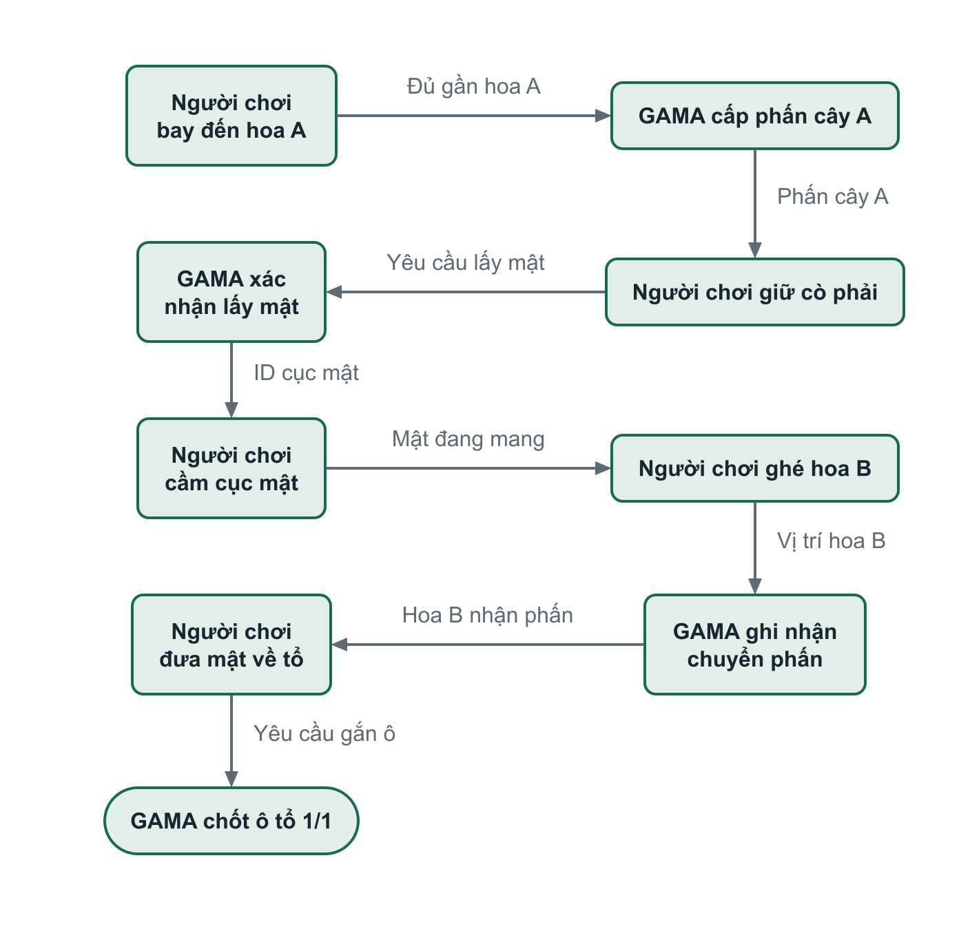
Hình 1 Luồng thành công của pilot hai hoa một cục mật một ô tổ
Mục tiêu mở rộng. Từ pilot 1/1 sang 5 cục cho một lượt cần bổ sung quản lý nhiều ô, số cục, điều kiện hoàn thành và dữ liệu nhiệm vụ. Số tổ, số lượt và điều kiện hết màn chưa được chốt.

5 Luật gameplay và trạng thái

Phân biệt chuyển phấn và lấy mật
Ghé hoa A giúp ong mang phấn từ cây A. Chuyển phấn được ghi nhận khi ong ghé hoa của cây khác nhưng cùng mã loài; đứng ở cây nguồn không tự thụ phấn cho chính cây đó. Lấy mật là một thao tác riêng, tiêu thụ tài nguyên hoa và cấp danh tính cục mật. Người chơi có thể chuyển phấn trong lúc mang mật. [1, 2]
Bảng 4 Các trạng thái vật phẩm trong pilot
Trạng thái mật | Ý nghĩa | Chuyển tiếp chính
none | Chưa có cục mật trong phiên | Thu hợp lệ tạo ready
ready | Mật được cấp tại hoa | Cầm hợp lệ chuyển held
held | Cục mật đang được tay mang | Thả tạo loose hoặc gắn vào tổ
loose | Cục mật đã thả ngoài ô | Có thể nhặt lại cùng ID
stored | Cục mật đã được gắn | Ô thử đạt 1/1

Điều kiện được GAMA xác nhận
- Thu mật cần ở đúng vùng, hoa còn tài nguyên và trạng thái hiện tại cho phép tạo cục.
- Cầm và gắn cần đúng ID cục mật, ID ô tổ và khoảng cách tương tác. Một ô đã nhận không tăng thêm số lượng khi gửi lặp.
- Giao dịch dùng event_id; gửi lại cùng nội dung không thực thi lần thứ hai. Dùng lại ID cho thao tác khác bị từ chối.
- Khi mất kết nối, bay vẫn hoạt động nhưng không tự cộng mật hoặc xác nhận thụ phấn. Sau nối lại, client nhận checkpoint và tiếp tục theo phản hồi server.

Giới hạn hiện tại
Cục mật thả ngoài ô đang lơ lửng gần điểm thả, chưa có vật lý rơi hoàn chỉnh. Vật phẩm mật rắn là quy ước gameplay. Asset tên daisy và mã chrysanthemum-pilot chưa xác lập loài khoa học; đánh dấu nhận phấn không chứng minh đã thụ tinh, đậu hạt hay phục hồi sinh thái.

6 Môi trường giao diện và âm thanh
Môi trường hiện tận dụng map từ dự án SIMPLE. Người dùng đã bổ sung hoa dạng daisy và cây dừa có tổ cùng hình ảnh mật; các tài nguyên này đã được dùng trong khảo sát và pilot. Cần tiếp tục xác nhận bản asset cuối, tỷ lệ, pivot, collider, vật liệu URP và chi phí hiển thị trên Quest. [1]
Bảng 5 Trạng thái tài nguyên và trình bày
Hạng mục | Đang có | Việc tiếp theo
Môi trường | Map kế thừa và asset hoa cây tổ | Kiểm tra tỷ lệ và khả năng bay tới điểm thao tác
HUD | Khung thông tin độ cao la bàn mật | Nối dữ liệu gameplay chính và thử độ dễ đọc trên kính
Mật và ô tổ | Phản hồi tạo cục cầm thả gắn | Thiết kế bộ 5 ô và trạng thái hoàn thành
Bay sát bề mặt | Gợn nước cung gió và rung theo tốc độ | Kiểm tra các vị trí và hiệu năng thực tế
Âm thanh cánh | Loop Chubby Bumblebee theo pha cánh | Nghe và cân volume pitch trên thiết bị

Phản hồi giúp người chơi hiểu hành động
Trong pilot có dấu hiệu mang phấn, tiến trình lấy mật, vật phẩm và bóng mờ ô nhận. Khi xác nhận thao tác, hệ thống phát hiệu ứng, âm thanh hoặc rung tay tương ứng. HUD chính cần tiếp tục gắn với đúng trạng thái nhiệm vụ và tổ thay cho dữ liệu mẫu; la bàn và chỉ số độ cao chưa được nghiệm thu trên kính.

Va chạm và âm thanh
Bổ sung collider cho các nhóm mặt đất, nước và vật cản đã nhận diện; quét chuyển động để giảm xuyên map và hỗ trợ trượt dọc bề mặt. Collider chưa tự bao phủ mọi asset mới và không bám sóng displacement của shader.
Tiếng ong dùng một nguồn loop liên tục, điều chỉnh cường độ và cao độ theo cánh. Cơ chế này đồng bộ lớp nhấn âm với animation, không tách từng tiếng đập có sẵn trong bản ghi. Chưa kiểm chứng âm thanh, stereo và rung trên Quest.

7 Kiến trúc hệ thống
Unity xử lý trải nghiệm người chơi; SIMPLE chuyển tiếp yêu cầu và quản lý kết nối; GAMA xác nhận luật, tài nguyên và giao dịch. Hình 2 thể hiện cả nhánh chấp nhận và từ chối. [2, 3, 4]
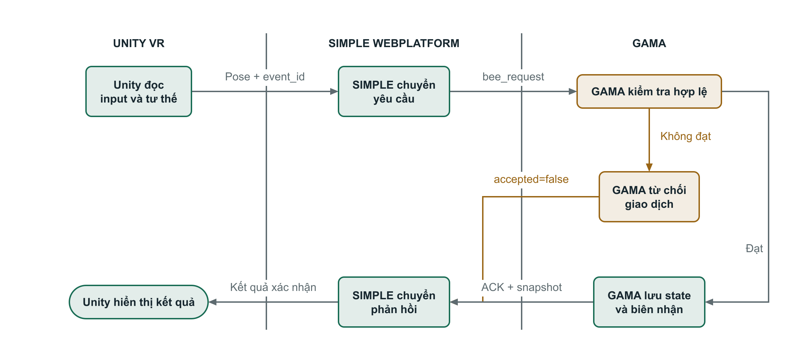
Hình 2 Luồng giao dịch và phân quyền giữa Unity SIMPLE và GAMA
Gói và xác nhận. Unity gửi bee_request với correlation, operation và payload. Giao dịch mang event_id và session. accepted=false đi kèm lý do từ chối; lỗi cấu hình hoặc giao thức có thể trả fault. Khi chấp nhận, GAMA lưu state và biên nhận trước ACK rồi trả snapshot để Unity hiển thị.
Quy ước. Một đơn vị bằng một mét; Unity XYZ được ánh xạ thành GAMA XZY. Phiên bản state là beebloom-honey-pilot-v1. Pilot hiện chỉ hỗ trợ một người chơi, chưa nghiệm thu multiplayer. Không áp geometry hoặc spawn từ GAMA lên XR rig người dùng đã cấu hình.

8 Cấu hình triển khai và chuyển máy
Phần kết nối đã được chuẩn hóa để phát triển Unity và GAMA song song. Điểm kết nối đọc từ file ngoài APK; model và nơi lưu checkpoint thuộc máy server. Đổi IP không yêu cầu chỉnh scene hoặc build lại sau khi đã cài APK có bộ đọc cấu hình. [1, 2]
Bảng 6 Cấu hình nền đã kiểm tra trên máy phát triển
Thành phần | Cấu hình hoặc vai trò
Unity | 6000.6.2f1; scene SCN_BeeBloom
GAMA | 2025.6.4 và LinkToUnity 2.0.0.v20260113-1516
SIMPLE | WebPlatform package 4.0.0; Node 24.11.1 đã dùng thử
Cổng mặc định | Web 8000; monitor 8001; kết nối kính 8080
Cấu hình PC | machine.local.json cho đường dẫn WebPlatform và GAMA
Cấu hình client | beebloom-connection.json cho endpoint
Dữ liệu server | server.local.json chọn checkpoint_directory

Nguyên tắc lưu và chuyển dữ liệu
File kết nối chỉ nhận schema và simpleEndpoint, không nạp thông số bay, camera hoặc HUD vào scene. GAMA tự xác định đường dẫn checkpoint theo Session Id; client không cần biết ổ đĩa trên PC. Muốn tiếp tục tiến độ trên máy khác phải chép đúng checkpoint sang nơi lưu mới; đổi IP không tự chuyển dữ liệu.
Trong Editor, cấu hình nằm ở Runtime của package. Trên Quest, file nằm trong vùng dữ liệu ứng dụng và có lệnh gửi qua ADB. Bước gửi file qua USB và mạng LAN từ kính chưa được kiểm chứng vì hiện không có Quest.

Phạm vi tương thích
Giao diện web dùng nguồn SIMPLE gốc, nhưng bộ tích hợp hiện có lớp tương thích GUI và headless; checkout WebPlatform trên máy còn hai chỉnh sửa reconnect. Do đó chưa thể suy ra kết quả trên máy này là bằng chứng tương thích mọi server hoặc phiên bản SIMPLE khác. Kiểm tra máy thứ hai vẫn là công việc còn lại.

9 Tiến trình phát triển lũy kế
Các mốc dưới đối chiếu lịch sử Git từ 29/09 đến 18/10/2026. Ngày commit là mốc lưu mã, không phải số ngày công hoặc bằng chứng từng giai đoạn đã nghiệm thu. [2]
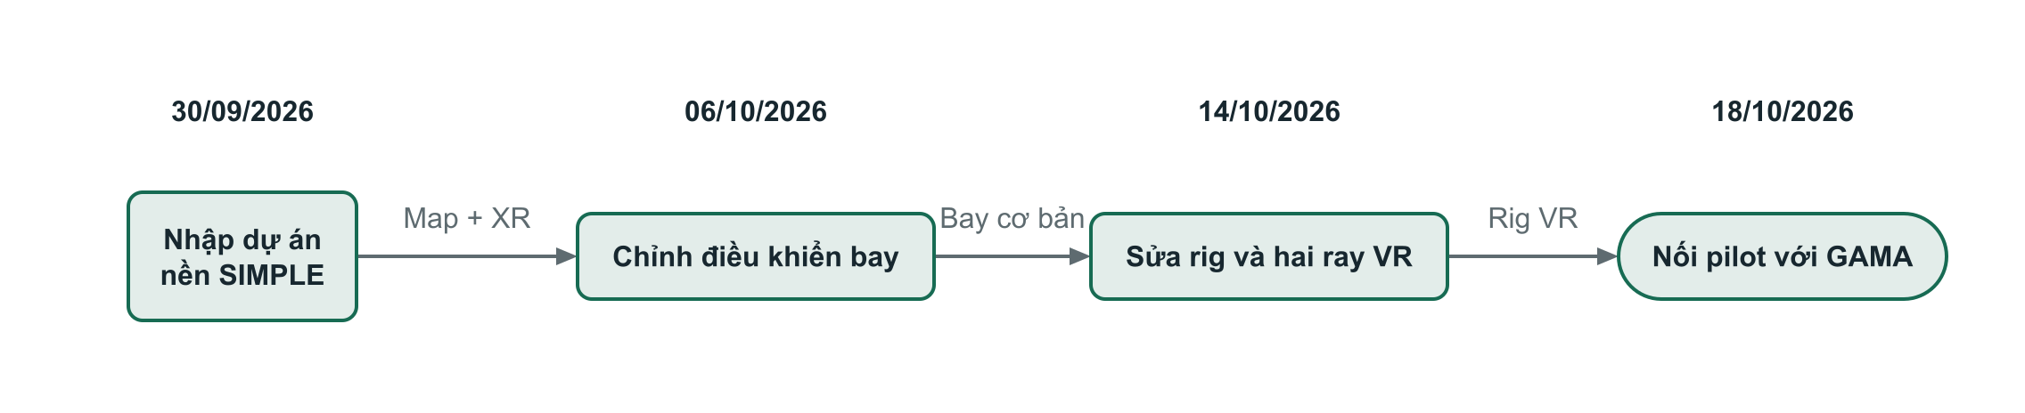
Hình 3 Các mốc phát triển chính theo lịch sử kho mã
Bảng 7 Công việc từ khi có kho mã đến mốc báo cáo
Mốc | Công việc đã ghi nhận | Bằng chứng
29 và 30/09 | Khởi tạo kho mã, nhập core SIMPLE VU2 và các gói tài nguyên | 04ca367, 080cd96 và các commit import
06 và 08/10 | Tinh chỉnh điều khiển bay và nền di chuyển ong | c7aedd2, 6616661
14/10 | Thêm swipe flap; sửa tracking tay và bố cục nhìn VR | 6d1699a, b22ad2b
16/10 | Lưu mốc đang chơi được trước khi đổi cơ chế bay | 95f8d96
Đến 18/10 | Nhịp bay V2, va chạm bề mặt, âm thanh; asset hoa cây tổ và pilot | Mã nguồn và kiểm tra lưu trong dự án
18/10 | Tích hợp SIMPLE GAMA, cấu hình chuyển máy và hợp nhất tài liệu | 4661845 đã đồng bộ origin/main

10 Kết quả kiểm chứng
Báo cáo tổng hợp kết quả đã lưu từ các lượt phát triển, không chạy lại kiểm thử để lập tài liệu. Cần phân biệt bộ kiểm tra logic, kiểm tra client và nghiệm thu trên thiết bị. Không cộng các lần chạy lại cùng bộ thành số lượng kiểm tra độc lập. [1, 2]
Bảng 8 Bằng chứng kỹ thuật tại mốc báo cáo
Nhóm | Kết quả đã lưu | Phạm vi
Flight V2 | 55 kiểm tra | Editor; được ghi nhận ở lượt trước
Bề mặt và âm cánh | 13 và 7 kiểm tra | Editor; chưa thay kiểm thử kính
Giao dịch SIMPLE | 32 kiểm tra qua | Model và giao dịch qua WebPlatform LinkToUnity
Client Unity | 13 kiểm tra qua | C# thật, nhận pose và phản hồi, nối lại giữ tiến độ
Cấu hình ngoài | 15 kiểm tra qua | Schema endpoint file sai và bảo toàn cấu hình nguồn
Chuyển thư mục và IP | Đã thử trên cùng PC | Có khoảng trắng dấu nháy, thư mục riêng và đổi endpoint khi Play
APK ARM64 | Build thành công | 0 lỗi; 492 cảnh báo; file khoảng 114 MB

Các trường hợp giao dịch đã kiểm tra
Các phép thử bao gồm sai khoảng cách, cùng cây hoặc khác mã loài, cục mật hoặc ô tổ sai ID, gửi lặp, dùng lại event ID sai nội dung, thả rồi nhặt, nối lại và vị trí tương tác đổi theo animation. Kết quả được lưu ở Runtime/simple-validation.json và các file kiểm tra client/cấu hình trong Library/HoneyPilot.

Giới hạn cần báo cáo rõ
Chưa kiểm chứng APK trên Quest, controller thật, tracking, độ thoải mái, âm thanh, stereo, rung, FPS hoặc LAN từ thiết bị. Chưa có phép thử trên PC thứ hai. Số cảnh báo build cần tiếp tục phân loại; build thành công không đồng nghĩa đã sẵn sàng phát hành.
Lab direct WebSocket trước đây đã thử 10 hoa và 5 cục; đây là thử nghiệm riêng, không tính là vòng 5 cục của game chính đã hoàn thành. Các số liệu trên là bằng chứng kỹ thuật, chưa đánh giá hiệu quả giáo dục hoặc xác thực mô hình sinh thái.

11 Màn hai và giới hạn sinh thái
Màn 2 dự kiến đưa nước mặn vào khu vực nước ngọt, làm thay đổi trạng thái cây và nguồn hoa, qua đó gây khó khăn cho chuyến kiếm ăn. Quy luật cụ thể chưa được chốt hoặc triển khai thành mô hình hiệu chuẩn. Tham khảo nghiên cứu rừng nước ngọt chịu thay đổi độ mặn chỉ hỗ trợ đặt vấn đề; không dùng trực tiếp làm ngưỡng cho hoa cúc tại ĐBSCL. [1, 5]

Chuỗi tác động dự kiến cần kiểm chứng
Độ mặn và thời gian phơi nhiễm có thể là đầu vào của mô hình cây. Tài nguyên hoa thay đổi sẽ tạo áp lực lựa chọn tuyến kiếm ăn. Quan hệ giữa các biến cần được lựa chọn theo loài và dữ liệu; chưa đặt quy luật mật giảm tuyến tính hoặc mọi loài đổi màu cùng lúc.
Bảng 9 Các dữ liệu còn thiếu của màn 2
Dữ liệu dự kiến | Cần xác định trước triển khai
Loài và bối cảnh | Loài cúc, loài ong và địa điểm đại diện
Độ mặn | Đơn vị, nguồn dữ liệu, phân vùng và diễn biến thời gian
Cây và nguồn hoa | Ngưỡng phản ứng, thời gian phơi nhiễm và tài nguyên
Hoạt động kiếm ăn | Quãng đường, nguồn hoa còn phù hợp và dự trữ về tổ
Thiên địch | Vai trò gameplay và bằng chứng cho quan hệ được mô hình hóa

Chưa có cơ sở để khẳng định độ mặn tăng làm thiên địch đông hoặc hung dữ hơn. Hướng đề xuất là giữ vùng nguy hiểm có sẵn và khảo sát việc thay đổi tuyến kiếm ăn có làm ong gặp rủi ro nhiều hơn hay không. Thụ phấn không được thiết kế như cách chữa đất nhiễm mặn tức thì.

Trực quan hóa GAMA dự kiến
Bản đồ tương lai có thể dùng nền nhìn từ trên cao theo Unity, icon ong và hướng bay, trạng thái hoa, tiến độ tổ, lớp mặn và biểu đồ theo thời gian. Dữ liệu đo, tham số nghiên cứu, giả định gameplay và kết quả mô phỏng cần được ghi khác nhau. Hiện mới có bản đồ pilot; chưa có dashboard sinh thái hoàn thiện.

12 Kế hoạch tiếp theo và rủi ro
Đây là thứ tự đề xuất cho kỳ phát triển tiếp theo, chờ giảng viên và người thực hiện thống nhất phạm vi. Không gán hạn hoàn thành hoặc số ngày công khi còn phụ thuộc kính, asset và dữ liệu.
Bảng 10 Thứ tự phát triển đề xuất
Ưu tiên | Đầu việc | Điều kiện và kết quả mong đợi
1 | Nghiệm thu pilot trên Quest | Có kính; thử bay lấy cầm gắn, ghi lỗi và mức khó chịu
2 | Chốt vòng chính 5 cục | Xác nhận asset, số ô, sức chứa và tiêu chí hoàn thành
3 | Chuẩn bị model màn 2 | Chốt loài và nguồn dữ liệu trước khi viết luật sinh thái
4 | Mở rộng nội dung sau duyệt | NPC cutscene menu và retry sau khi khóa phạm vi

Bảng 11 Rủi ro còn mở và hướng xử lý
Rủi ro | Ảnh hưởng | Cách xử lý dự kiến
Chưa có kính | Không nghiệm thu được trải nghiệm VR | Ưu tiên mượn hoặc bố trí buổi thử thiết bị
Chuyển máy hoặc mạng | Endpoint plugin hoặc phiên bản khác | Thử PC thứ hai; mang cấu hình và checkpoint tương ứng
Thiếu dữ liệu sinh thái | Quy luật dễ thành giả định sai | Chọn loài, lưu nguồn và đánh dấu giả định
Mở rộng phạm vi | Vòng chơi chính bị chậm | Chốt số tổ, vòng và nội dung trước khi thêm tính năng

Các ước lượng cũ 7 đến 10 ngày cho một màn thử và 4 đến 6 tuần cho bản hai màn là tham khảo theo giả định phạm vi gọn; không dùng làm thời gian còn lại hiện tại. Cần dự toán lại sau buổi thử kính và chốt asset. Chưa đặt mục tiêu đóng gói đi thi ở giai đoạn này.

13 Nội dung cần góp ý và tài liệu tham khảo

Các quyết định cần thống nhất
- Phạm vi báo cáo tiếp theo nên ưu tiên nghiệm thu một vòng thao tác trên Quest hay mở rộng ngay đủ 5 cục.
- Tiêu chí đánh giá cơ chế bay và thao tác tay, gồm độ dễ học, mỏi tay và mức khó chịu.
- Số tổ, số lượt và điều kiện hoàn thành màn 1; lượng tài nguyên để tạo một cục mật.
- Loài hoa, loài ong và nguồn dữ liệu làm nền cho kịch bản xâm nhập mặn.
- Phạm vi NPC và cutscene. Một NPC hướng dẫn và ba đoạn ngắn hiện chỉ là đề xuất.

Tài liệu và bằng chứng
[1] Tài liệu phát triển Bee Bloom. Docs/BeeBloom.md, phiên bản trong commit 4661845. Nguồn
[2] Mã nguồn và lịch sử phát triển. Kho simpleBEEBLOOM, mốc 4661845. Các file kết quả Runtime và Library là artefact cục bộ đã đối chiếu khi lập báo cáo. Nguồn
[3] Project SIMPLE. Simple WebPlatform, tài liệu cài đặt và quản lý kết nối mô phỏng GAMA. Nguồn
[4] GAMA Platform. Headless Server, giao tiếp WebSocket và điều khiển experiment. Nguồn
[5] U.S. Geological Survey. A temporary boost to surviving trees in tidal freshwater swamps but steadily increasing salinity associated with sea-level rise ultimately creates ghost forests. Tài liệu đặt vấn đề, chưa dùng làm tham số cho Bee Bloom. Nguồn
Nguồn web đối chiếu ngày 18/10/2026. Báo cáo lập ngày 19/10/2026, chốt trạng thái mã nguồn ngày 18/10/2026. Không thay đổi scene, prefab hoặc thông số gameplay để tạo tài liệu này.

